FlyerTracker App
  - Benutzer „Feld“ Ansicht

Was ist „FlyerTracker?“
Wenn nach vermissten Tieren (Hunden) gesucht wird, werden oft Flyer und Handzettel eingesetzt. Häufig dutzende, welche von verschiedenen Helfern verteilt werden. Um den Überblick zu behalten und das spätere Entfernen zu gewährleisten, werden gerne Hilfsmittel wie Fotos mit GPS Koordinaten oder manuell gepflegte Kartendienste verwendet. All das ist in der Regel nicht besonders Benutzerfreundlich und zeitintensiv. Spätestens wenn in einem Team an diesen Daten gearbeitet werden soll erreicht man die Grenzen von kostenfreien Lösungen.
FlyerTracker ist eine Open Source Web App, welche von Vereinen selbst betrieben werden kann. Das Benutzer Interface ist für die Verwendung auf SmartPhones optimiert und so einfach wie möglich gehalten. „leichter“ Programmcode und geringe Datenmengen ermöglichen die Nutzung auch an Stellen, die schlecht mit Mobilfunk abgedeckt sind. Als Web App ist FlyerTracker unabhängig von der Plattform und funktioniert auf Android, iOS, macOS, Windows und Linux.
Eine Offline Funktion ermöglicht das Speichern von neuen Standorten auch ganz ohne Internet Verbindung.

Bedienkonzept

Benutzer „Feld“ Ansicht vs. Admin Ansicht
Die Benutzer Ansicht ist so einfach und schlank wie möglich gehalten. Sie dient in erster Linie zur schnellen Speicherung von Koordinaten vor Ort (im Feld). Z.B. bei einem platzierten Flyer oder Handzettel. Dies geschieht auf einer einzelnen Ansicht und ist ohne weitere Menüs etc. möglich. Falsche oder doppelte Koordinaten können gelöscht werden.
Die Admin Ansicht ermöglich weiterführende Funktionen wie die Eingabe historischer Daten per Adresssuche oder das Bearbeiten von Koordinaten. Für einige der Funktionen wird auch die Nutzung größerer Bildschirme (Tablet, PC) empfohlen, auch wenn dies nicht zwingen erforderlich ist.

Hauptmenü
Das Hauptmenü ist so einfach wie möglich aufgebaut. Die Namen der Helfenden und die Namen der Hunde (auch in Kombination mit einem Ort) werden von einem Administrator vorgegeben, um eine einheitliche Schreibweise zu garantieren. Sie können ganz einfach aus dem Drop-Down Menü ausgewählt werden. Die App merkt sich diese Einstellung. Die Kategorie hilft dabei, Punkte auf der Karte zu unterscheiden.
Achtung: Die App speichert immer den aktuellen Standort! Die Eingabe von historischen Punkten, z.B. mit Adressen, ist nur in der Admin Ansicht möglich!
Optional können ein Kommentar sowie ein Foto hinzugefügt werden. Der Button „Standort Speichern“ speichert den Datensatz sofort und ohne weitere Rückfrage!

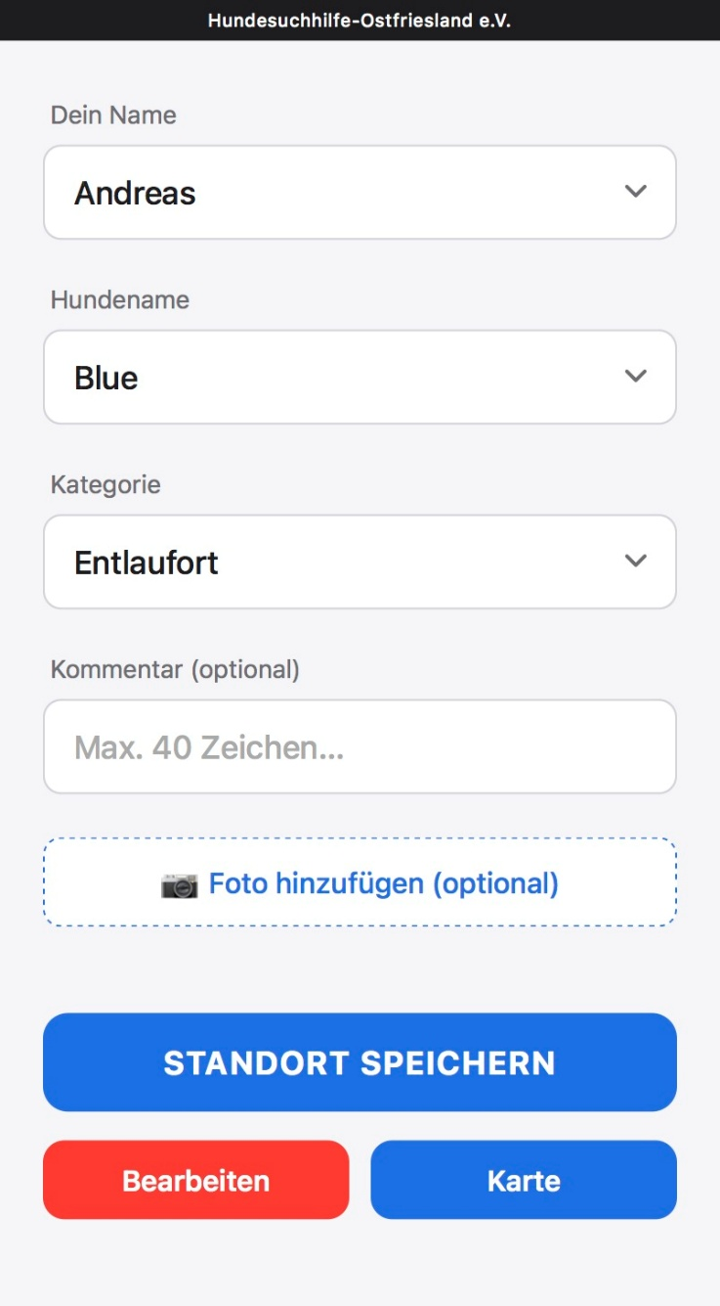

Bearbeiten
Der Button „Bearbeiten“ öffnet eine Tabelle mit den Einträgen, welche vom Helfenden im Zusammenhang mit diesem Hund gemacht wurden. Diese Tabelle kann auch dazu genutzt werden um falsche oder doppelte Einträge zu löschen.
Hinweis: Ein Bearbeitung der Einträge ist nur in der Admin Ansicht möglich, um die Benutzeransicht so einfach und schlank wie möglich zu halten.

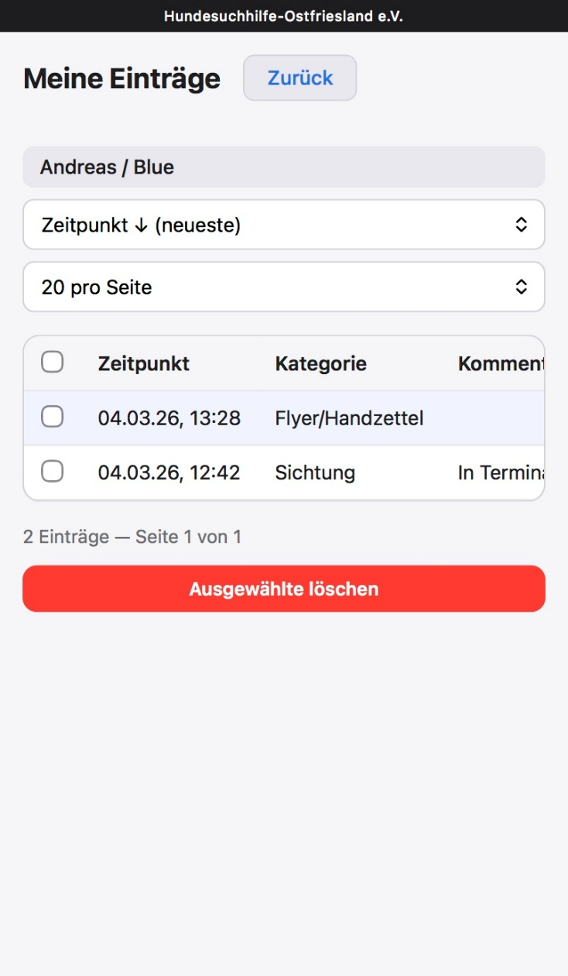

Kartenansicht
Die Karte zeigt ebenfalls den alle Einträgen, welche vom Helfenden im Zusammenhang mit diesem Hund gemacht wurden. Über das Menü können verschiedene Karten Overlays verwendet werden. Z.B. eine Satelliten Ansicht.
Mit der Auswahl eines Punktes öffnet sich ein Fenster mit weitere Informationen. Bei Bedarf kann vor hier auch direkt eine Navigationsapp der Wahl gestartet werden. Hier kann auch der aktuell ausgewählte Punkt gelöscht werden.

Zeigt meine eigene Position auf der Karte an
Zeigt die chronologische Abfolge der Wegpunkte auf der Karte an
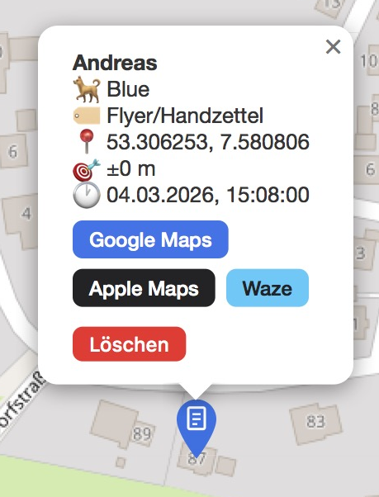
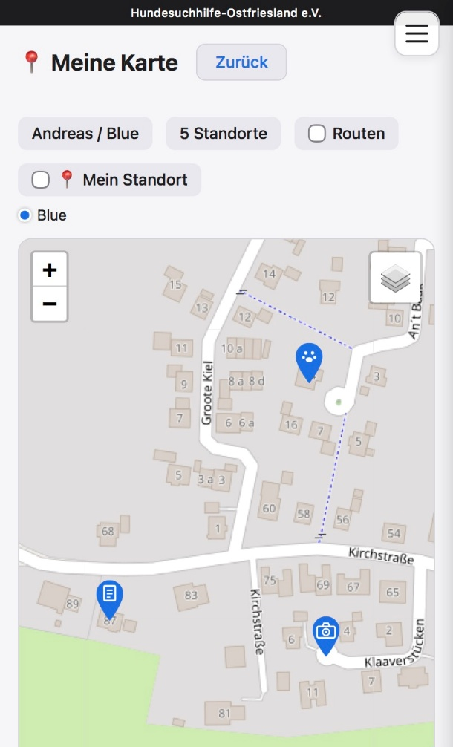
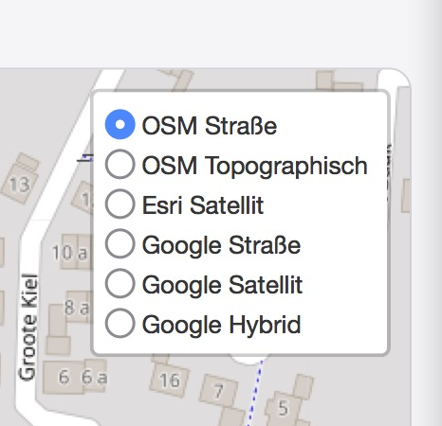

Offline Funktion
Wichtig: Die App muss zuvor im Browser geladen worden sein, bevor die Offline Funktion zur Verfügung steht!
Die Offline Funktion beschränkt sich ausschließlich auf das Speichern neuer Standorte. Alle anderen Funktionen benötigen eine Internet Verbindung.
Besteht keine Internet Verbindung zeigt die App dies an:
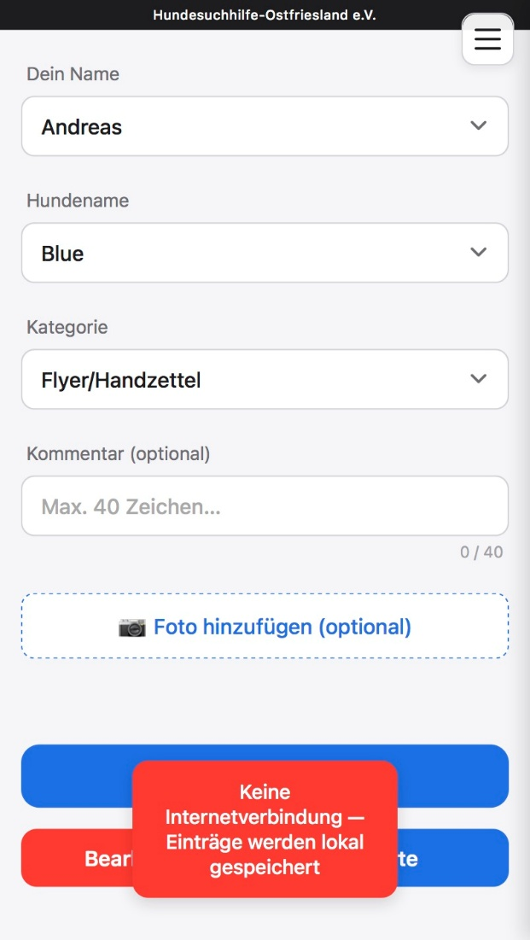
(die Anzeige erscheint bei jedem Öffnen der App und verschwindet nach ein par Sekunden)

Es kann dennoch ein neuer Standort gespeichert werden. Dazu werden die Daten zunächst lokal auf dem Smartphone abgelegt. Ausstehende Uploads werden dem Benutzer angezeigt.
Der Browser sollte nicht geschlossen werden, so lange die Uploads ausstehen!
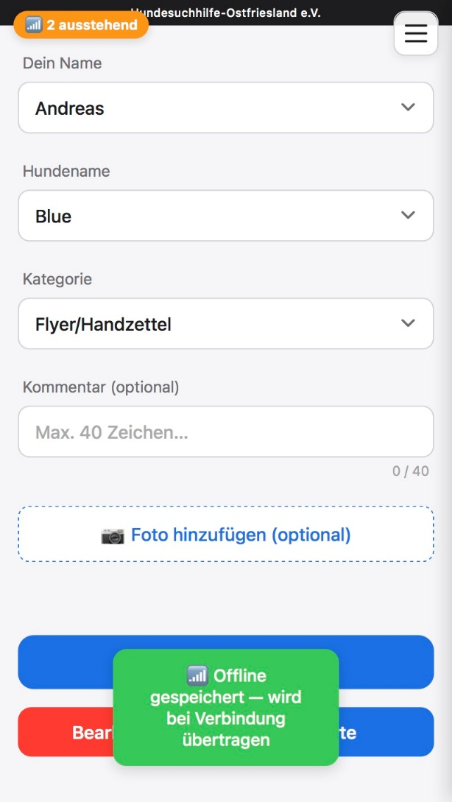

Sobald das Gerät wieder eine Internetverbindung hat werden die Daten automatisch übertragen:
